西 安 邮 电 大 学
AI 全栈开发实验

题目： 前后端开发实验

组 号： 23

组员信息：
学号 | 姓名 | 分工
2610321101 | 何朝杨 | 后端 AI 服务、架构设计文档与成员分工表
2610321103 | 杜军博 | 报告整合、排版与正式 PDF；核对推理耗时口径
2610321135 | 王陆洲 | API 文档与测试报告、模型产物上传
2610320046 | 张梓萱 | 前端页面架构与公共组件、响应式与浏览器兼容
2610320033 | 刘凡思雨 | 前端三页面交互与数据流、端到端与性能测试
2610321168 | 秦鑫洋 | 问题与解决方案、截图录屏与交付材料整理

时 间： 2026.11.05

一、实验目的
本实验承接实验 1 的电商商品图文数据、实验 2 微调的 Chinese-CLIP^{[1]} 中文图文检索双塔模型与实验 3 的 ONNX^{[2]} 推理加速产物，把模型能力封装为可用的 Web 应用，形成“数据—模型—应用“的完整闭环，具体目的如下：
- 构建前后端完整架构：前端提供图像上传、中文查询与图文比对三类交互界面，后端以 RESTful^{[3]} API 封装模型推理，使实验 1—3 的成果第一次面向真实用户暴露；
- 掌握前端 AI 交互界面开发：基于 React^{[4]} 与 Ant Design^{[5]} 实现适配实验 1 图像（商品图）与文本（中文查询词、商品文案）两类模态的交互界面，覆盖上传、输入、前端校验、结果展示与异常提示的完整链路；
- 完成后端模型服务化：加载实验 3 导出的双塔 ONNX 产物，把“图 → 向量 → 相似检索“与“文 → 向量 → 相似检索“封装为稳定接口，实现模型推理的服务化，并复用实验 1 的图像预处理口径；
- 掌握前后端数据流设计与 API 规范：统一返回体、统一错误码、请求格式分离（表单 vs JSON），把任务书要求的“400 参数错 / 404 路径错 / 500 服务器错“落实到具体场景；
- 解决跨平台兼容与分布式任务协调：以响应式布局覆盖手机 / 平板 / PC，以 Celery^{[6]} + Redis 把批量与大图推理从同步请求中剥离，避免长任务阻塞交互；
- 形成可复现的工程交付：接口文档由代码自动生成，测试用例与截图可复跑，报告中每个数字都可追溯到具体的命令与运行环境。

二、实验环境

2.1 软硬件环境
本实验的全部实测在统一的软硬件环境中完成，环境明细如表 1 所示。表中每一项均在报告中用于解释某个数字的来源，避免“同一指标混用不同环境“。
表 1 实验软硬件环境
项目 | 配置与版本
硬件 | 通用 PC（8 逻辑核），Windows 11 x64；后端与浏览器同机运行
后端运行时 | Python 3.12.13 标准 venv（webapp/backend/.venv），不依赖 Anaconda
Python 依赖 | FastAPI^{[7]} 0.162.0、Uvicorn 0.54.0、Pydantic 2.14.2、NumPy 2.5.4、Pillow 13.0.0、Celery 5.6.3、redis 8.1.0、onnxruntime 1.31.1
前端运行时 | Node.js 24.19.0、npm 11.17.0；Vite^{[8]} 5.4.21、React 19、Ant Design 5.27、Axios 1.7、React Router 7、Vitest 2.1
模型 | 实验 3 导出的 Chinese-CLIP 双塔 ONNX（FP32）：图像塔 345.16 MB、文本塔 408.50 MB，合计约 754 MB，SHA-256 校验通过
检索索引 | data/index_data_finetuned/，9 类共 9,393 条、512 维，由实验 2 的 epoch3.pt 编码
浏览器 | Chrome 156（Chromium 内核）为功能与截图主环境；Edge 同内核复核
报告工具链 | Typst 0.15.1 + CeTZ 0.3.4，后端质量门禁 black / ruff / mypy / unittest

需特别说明两点口径。其一，本实验的模型加载在 CPU 上以 ONNX Runtime 的 CPUExecutionProvider 完成，未使用 GPU 与 TensorRT，因此下文所有延迟数字均属 CPU 口径，不可与实验 3 的 GPU 测速结果直接比较。其二，模型产物体积约 754 MB，不在版本库中，由 GitHub Release 分发并通过 scripts/fetch_model_assets.py 下载、校验 SHA-256 后落盘，仓库对 data/optimize/ 整体忽略。

2.2 环境搭建过程
后端与前端的环境搭建命令见代码 1。二者互不依赖，可并行进行。
# 后端
cd webapp\backend
py -3.12 -m venv .venv
.\.venv\Scripts\Activate.ps1
pip install -r requirements.txt
Copy-Item .env.example .env
pip install onnxruntime # 仅在接入真模型时需要
python -m uvicorn app.main:app --host 127.0.0.1 --port 8001
# 前端
cd webapp\frontend
npm install
npx vite --port 5173
代码：后端虚拟环境与前端依赖安装
搭建过程中遇到并解决的环境问题如表 2 所示，其中前两条会直接导致“启动失败“，后两条会导致“看起来通了但结果不对“，是最容易浪费时间的两类问题。
表 2 环境搭建中的典型问题与处理
序 | 现象 | 原因 | 处理
1 | cannot import name 'Self' from 'typing' | 后端使用 typing.Self，该符号要求 Python ≥ 3.11，本机默认 3.10.11 | 改用 Python 3.12.13 重建 venv；建议在 pyproject.toml 显式声明 requires-python
2 | WinError 10048 端口被占用 | 8000 端口已有其他进程监听 | 后端改用 8001；前端代理目标必须同步修改，否则“连上了但不是这个后端”
3 | 前端代理始终返回 {\"detail\":\"Not Found\"} | vite.config.js 中代理目标写死为 8000，环境变量不生效 | 临时以不入库的 vite.config.local.mjs 覆盖；长期应把代理目标参数化
4 | ONNX 报 ModuleNotFoundError: torch | 官方 cn_clip 包在顶层 import torch 与 torchvision，而推理只需其中的分词与图像变换 | 仓库内提供等价的 torch-free 实现（见 3.3.2），避免为此安装约 2 GB 依赖

三、实验内容与步骤
任务书把本实验拆为阶段 1 前端开发（4.1）与阶段 2 后端开发与集成（4.2）。本节依次给出需求分析、设计思路、代码实现与测试方法，四个小节与任务书“1．需求分析 / 2．设计思路 / 3．代码实现 / 4．测试优化“一一对应。

3.1 需求分析

3.1.1 前端需求
前端的核心是“三类交互、两类模态、一套通用能力“：
- 三类交互对应任务书的三个页面：图像分类页（上传商品图 → 判类别 → 推荐相似商品）、文本检索页（输入中文查询 → 返回相关商品）、多模态匹配页（同时给图与文 → 判两者是否描述同一类商品）；
- 两类模态对应实验 1 的数据：图像为 PNG/JPG/WEBP、单张 ≤ 10 MB（与后端上限一致，前端先拦一道，避免大文件无谓传输）；文本为中文查询词，长度 1–200 字；
- 通用能力包括导航与路由、上传区（拖拽 + 点击 + 示例图）、结果展示区（类别标签、置信度、相似商品卡片）、异常提示（网络错误、超时、业务错误码）；
- 跨平台要求手机、平板、PC 三档视口均不出现横向溢出，表格在窄屏可横向滚动而非压缩列宽。

3.1.2 后端需求
- 模型服务化：以进程内单例加载双塔编码器，启动时完成一次加载（实测两塔各约 1.4 s），请求期不再重复初始化；
- 检索服务化：图像与文本两路向量与预建索引做余弦相似度检索；图像分类需给出各类最高分并按 softmax 折算置信度；
- 工作流编排：图文匹配必须“图像独立判类 → 文本独立判类 → 比对一致性“，不能用图像判出的类别去限定文本检索，否则比对恒为一致、功能退化；
- 异步协调：批量与大图推理走任务队列，接口立即返回 task_id，前端轮询取结果；同步接口不依赖队列，保证队列故障时核心功能仍可用；
- 数据入库：支持上传新商品并增量写入索引，写入后无需重启即可被检索到；
- 契约稳定：统一返回体 {\"code\", \"result\", \"msg\"}、统一错误码、RESTful 名词路径加版本前缀、接口文档自动生成。

3.1.3 非功能需求
四项非功能需求及其验收方式如表 3 所示。其中响应时间是任务书给出的硬指标，本报告在 5.3 节以表 13 的实测数据判定。
表 3 非功能需求与验收方式
需求 | 含义 | 验收方式
响应时间 | 前端从提交到展示结果的延迟 ≤ 2 s | 按表 13 端到端实测判定
可维护性 | 路由只做取参与校验、服务层只做编排、数据访问层只管索引读写 | 代码分层审查
可测试性 | 编码器与索引均为可替换接缝，测试不依赖 GPU 与模型文件 | 74 项后端自检 + 21 项前端单测
可复现性 | 接口文档由代码生成，测试脚本可重跑 | openapi.json + 测试脚本

3.2 设计思路

3.2.1 总体架构
系统采用“浏览器单页应用 + RESTful 后端服务 + 进程内模型 + 只读检索索引“的四层结构。整体链路自左向右为“浏览器 → Vite 代理 → 后端“，后端内部再自“接入层“向下依次落到服务层与能力层，最终由底部的模型产物与索引数据支撑，如图 1 所示。
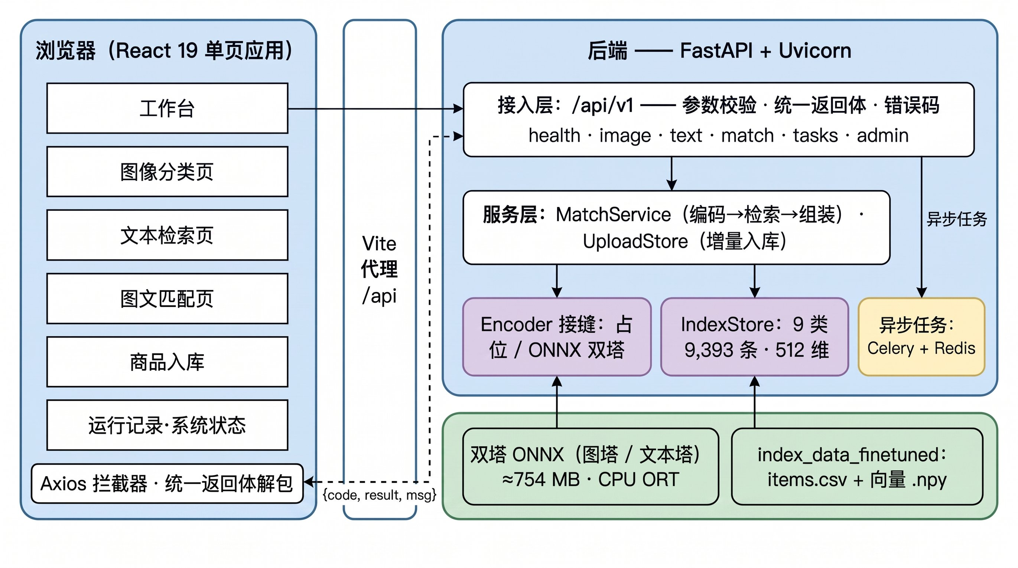
图 1 前后端总体架构与数据流

各层职责如下：
- 表现层（React）：6 个路由页面加公共组件；所有请求经统一的 Axios 实例发出，响应拦截器把 {\"code\", \"result\", \"msg\"} 拆解为“成功取 result / 失败抛 AppError“，页面只处理业务数据与错误提示；
- 接入层（FastAPI 路由）：/api/v1 下 9 个端点，按页面分组打 tag（状态、图像分类页、文本检索页、多模态匹配页、数据入库）；路由函数只做参数校验、调用服务、包装返回体；
- 服务层：MatchService 编排“编码 → 检索 → 组装“，不感知 HTTP；UploadStore 负责增量入库；Celery 任务复用同一服务层；
- 能力层：Encoder 与 IndexStore 构成两个可替换接缝；IndexStore 按类别懒加载并缓存，避免启动时全量读盘；
- 异步任务（Celery + Redis）：旁挂在接入层之下，承接批量与大图请求，复用服务层逻辑但不阻塞同步接口；
- 数据底座：底部的双塔 ONNX 产物（约 754 MB，CPU ORT 运行）与 index_data_finetuned（9 类 9,393 条、512 维）分别向 Encoder 与 IndexStore 提供输入，二者必须同源，否则在检索前会因维度校验失败而报 40003。

3.2.2 关键设计决策
- 统一返回体而非 HTTP 语义直出：任务书要求 {\"code\", \"result\", \"msg\"} 且要求 400/404/500 三档。本实现让业务码前三位等于 HTTP 状态码（40001 → 400），既满足任务书又保留细分场景；
- 编码器采用两档同形接缝：PlaceholderEncoder 与 OnnxEncoder 对外接口完全一致，切换只改 .env 的 SHOPVISION_MODEL_BACKEND。占位实现用输入内容的 SHA-256 派生随机种子，保证“同输入同向量“，使前端与后端可在模型未就位时并行开工；
- 检索只算查询侧：索引侧 9,393 条向量在建索引时已算好并 L2 归一化，线上只需编码用户输入的一个样本，相似度退化为一次矩阵乘法，开销集中在模型前向；
- 图文匹配不做以图限文：两条路径独立编码、独立判类后再比对，避免循环论证，这是与“先分类再检索“最本质的区别；
- 错误码单一来源：错误码定义为 IntEnum，HTTP 状态由 code // 100 推导，文档、异常处理与前端兜底共用同一张表，避免三处各写一份而漂移。

3.3 代码实现

3.3.1 前端页面与组件
前端按职责切分：pages/ 放路由页，components/ 放可复用区块，context/ 放跨页状态，api/client.js 放统一请求封装。路由、页面职责与所调接口的对应关系如表 4 所示。
表 4 前端路由、页面职责与所调接口
路由 | 页面 | 职责 | 接口
/ | 工作台 | 搜索横幅、指标栏、9 类照片轮播、最近运行 | GET /health
/image | 图像分类 | 拖拽上传 / 示例图、置信度结果卡、Top3 候选、批量连续测试 | POST /image
/text | 文本检索 | 中文查询 + 类别限定 + top_k，返回商品卡片列表 | POST /text
/match | 图文匹配 | 图 / 文两路独立判类、一致性结论、检索证据 | POST /match
/admin | 商品入库 | 上传商品、新建类别、增量写入索引 | POST /admin/items
/history | 运行记录 | localStorage 持久化的运行轨迹，可重放与导出 | —
/status | 系统状态 | 模型后端、索引明细、接口契约与错误码表 | GET /health

统一请求封装是前端“薄“的关键，见代码 2。响应拦截器把三种情况归一到一处：业务码非 0、HTTP 非 2xx、网络或超时，页面因此不必各自判断。
client.interceptors.response.use(
(response) => {
const body = response.data
if (!body || typeof body.code !== 'number') {
throw new AppError('INVALID_RESPONSE', '后端返回格式异常', response.status)
}
if (body.code !== 0) throw new AppError(body.code, body.msg || '请求失败', response.status)
return body.result // 页面只拿 result
},
(error) => {
if (error.code === 'ECONNABORTED') throw new AppError('TIMEOUT', '请求超时，图片可能过大')
if (!error.response) throw new AppError('NETWORK', '连不上后端服务')
const body = error.response.data
throw new AppError(body?.code ?? error.response.status, body?.msg || '请求失败')
},
)
代码：Axios 响应拦截：把统一返回体与传输层错误归一为 AppError

3.3.2 后端分层与模型接入
后端分为 api/（路由）、services/（编排与能力）、schemas.py（数据契约）、errors.py（错误码）、deps.py（依赖注入）。依赖注入采用“单例 + 可覆盖“的组合，见代码 3。
@lru_cache(maxsize=1)
def get_encoder() -> Encoder:
return build_encoder(get_settings()) # placeholder 或 onnx，由 .env 决定
@lru_cache(maxsize=1)
def get_index() -> IndexStore:
settings = get_settings()
return IndexStore(settings.index_path, candidate_k=settings.candidate_k)
def get_match_service() -> MatchService:
return MatchService(get_encoder(), get_index()) # 路由只写 Depends(get_match_service)
代码：编码器与索引的单例装配（测试可整体覆盖）
模型接入的真实形态是“进程内加载两个 ONNX 会话，预处理与分词在图外完成“，见代码 4。此处有一个工程细节值得记录：官方 cn_clip 包在顶层即 import torch，而推理真正需要的只有分词器与图像变换；为此本仓库提供了一个逐行对齐官方实现、但不依赖 torch 的等价实现，使接入真模型无须安装约 2 GB 的深度学习框架。
self._visual = ort.InferenceSession(str(visual_path), providers=[provider])
self._text = ort.InferenceSession(str(text_path), providers=[provider])
self._preprocess = image_transform(image_size) # 224x224、CLIP 均值方差
def encode_image(self, image):
arr = self._preprocess(image.convert("RGB")).numpy()[None].astype("float32")
return _l2(self._visual.run(None, {"image": arr})[0][0])
def encode_text(self, text):
ids = self._tokenize([text], context_length=self.context_length) # CLS+正文+SEP
mask = ids.ne(0).long()
return _l2(self._text.run(None, {
"input_ids": ids.numpy().astype("int64"),
"attention_mask": mask.numpy().astype("int64"),
})[0][0])
代码：ONNX 双塔编码器：预处理、分词与归一化均在计算图之外完成

3.3.3 图文匹配工作流
图文匹配是本实验“多模型协同工作流“的落点。任务书描述为“先图像分类 → 再文本分类 → 比对类别一致性“。本实现在语义上严格执行，但不把图像类别作为文本检索的过滤条件，实现见代码 5。
def match(self, image, text, top_k=5):
image_vector = self.encoder.encode_image(image)
text_vector = self.encoder.encode_text(text)
image_category, _, _ = self.index.best_category(image_vector) # 图像塔独立判类
text_category, _, _ = self.index.best_category(text_vector) # 文本塔独立判类
hits = self.index.search(text_vector, top_k=top_k) # 证据：不限类别
return {
"match": bool(image_category) and image_category == text_category,
"image_category": image_category,
"text_category": text_category,
"items": [hit.as_dict() for hit in hits],
}
代码：图文匹配：两路独立编码、独立判类，最后只做一致性比对
若改为“先用图像类别限定文本检索“，则 text_category 恒等于 image_category，“是否匹配“这一结论将永远为真。因此保留全类别检索结果，既作为证据，也便于演示“不一致“场景。

3.3.4 异步任务编排
同步接口一次只能处理一张图，批量或大图会显著拉长请求。为此引入 Celery + Redis：提交接口只做校验并入队，立即返回 task_id；前端按约 800 ms 轮询状态，其状态机如表 5 所示。
表 5 异步任务状态机与前端动作
status | 含义 | 前端动作
PENDING | 排队中；不存在的 task_id 亦返回此值，与 Celery 语义一致 | 继续轮询
PROGRESS | 执行中，progress 给出已完成 / 总数 | 继续轮询
SUCCESS | 完成，result 为业务数据 | 停止轮询，渲染结果
FAILURE | 失败，error 含业务码与提示 | 按 msg 提示

3.3.5 API 清单
共 9 个端点，按业务分组如表 6 所示。完整参数、返回值结构与调用示例由 export_api_docs.py 自动生成于 docs/交付材料/实验四_第23组/api/，其中 openapi.json 可直接导入 Postman。
表 6 接口清单（基址 /api/v1）
方法 | 路径 | 分组 | 说明
GET | /health | 状态 | 探活、模型后端、索引概况与各类条数
POST | /image | 图像分类页 | 表单上传；返回类别、置信度、Top3 与相似商品
POST | /text | 文本检索页 | JSON 提交；返回相关商品列表与查询判类
POST | /match | 多模态匹配页 | 表单上传；返回两路类别与一致性结论
POST | /tasks/image | 状态 | 提交单图异步分类，返回 task_id
POST | /tasks/batch | 状态 | 提交批量异步分类，单批上限 12 张
GET | /tasks/{task_id} | 状态 | 轮询任务状态与进度
POST | /admin/items | 数据入库 | 上传商品入库，写入后立即可检索
POST | /admin/categories | 数据入库 | 新建空类别，空类别不参与自动判类

3.3.6 异常处理
错误码定义为单一来源的 IntEnum，业务码前三位即 HTTP 状态，全表如表 7 所示。新增场景时只增新码、不改老码含义，前端按整段码定位、按前三位兜底。
表 7 错误码表与触发场景
业务码 | HTTP | 场景 | 触发点
0 | 200 | 成功 | —
40000 | 400 | 参数校验失败 | 空查询、top_k 越界、查询词超长、非法类别名
40001 | 400 | 图像格式错误或损坏 | 上传内容不是可视 PNG / JPG / WEBP
40002 | 400 | 上传内容为空 | file 为零字节
40003 | 400 | 向量维度与索引不一致 | 模型与索引不同源
40004 | 400 | 上传文件过大 | 超过 10 MB 上限
40400 | 404 | 路径或资源不存在 | 访问未注册 URL
40401 | 404 | 类别不存在 | category 不在索引或上传库中
40402 | 404 | 索引文件缺失 | 注册表 / 条目表 / 向量文件缺失
50000 | 500 | 未捕获服务器错误 | 未预料异常，仅记服务端日志
50001 | 500 | 模型或依赖不可用 | ONNX 缺失、依赖未装、占位模式禁止入库

前端侧的异常处理原则是”msg 直接给用户看“：4xx 提示用户改输入，5xx 提示稍后重试；网络错误与超时单独成码（NETWORK / TIMEOUT），不与业务码混用。

3.4 测试方法
测试分五层，全部可复跑，覆盖单元、契约、端到端、异常与性能。各层的工具、用例规模与判据如表 8 所示。
表 8 测试分层、工具与判据
层次 | 工具与命令 | 用例规模 | 判据
后端单元 | python -m unittest discover -s tests -v | 74 项 | 全部通过
接口契约 | 由 openapi.json 断言端点、分组、返回体与错误码 | 9 端点 × 4 类断言 | 全部通过
前端单元 | npm test（Vitest） | 21 项 | 全部通过
端到端功能 | 真实前后端 + Chrome 驱动交互 | 32 条用例 | 逐条比对预期
性能 | HTTP 客户端预热后计时 10 次 | 4 个接口 | 中位数 ≤ 2 s

端到端功能测试不满足于“接口能返回 200“，而是为每条用例预设了期望值：图像用例以样例图文件名所代表的类别为真值；文本用例以查询词的语义类别为真值；匹配用例分别构造“应当一致“与“应当不一致“两组。这样才能区分“链路通“与“结果对“，两者的差别在 5.2 中有直接体现。

四、实验关键技术与难点

4.1 关键技术

4.1.1 统一返回体与错误码分层
任务书要求“400 参数错 / 404 路径错 / 500 服务器错“，但工程上仅这三档无法区分“图片格式错“与“图片太大“。本实现让业务码为 5 位、前三位等于 HTTP 状态码：40001 既映射为 HTTP 400，又精确表达“图像格式错误“。该设计的关键是把错误码做成唯一来源（IntEnum 加 code // 100 推导 HTTP 状态），使接口文档、后端异常处理与前端提示三处不会各写一份而漂移。表 7 与后端代码共用同一张表，因此不存在“文档说 404、实现返回 200“的可能。

4.1.2 编码器接缝与两档同形实现
Encoder 是抽象基类，PlaceholderEncoder 与 OnnxEncoder 对外接口完全一致。这一设计的价值在本实验中有直接体现：模型产物（754 MB）到位之前，前后端可以先用占位编码器把接口、页面、错误处理全部做完；产物到位后只改一行配置即切换到真实推理，接口形状、前端代码、测试用例一行未动。换言之，“模型“从开发期依赖变成了部署期依赖，这是本实验能在有限学时内完成的根本原因。

4.1.3 检索侧只算一次
索引侧 9,393 条 512 维向量在实验 2 建索引时已算好并 L2 归一化，因此“余弦相似度“等价于点积，线上一次 embeddings @ query 即完成全库比对，再取 Top-K。真正的耗时集中在模型前向——这与 5.3 的实测一致：文本检索端到端约 71 ms，其中向量比对部分不足 1 ms，其余几乎全是文本塔前向与序列化开销。这也正是实验 3 引入推理加速的直接动因，两个实验在此闭环。

4.1.4 无 torch 的 cn_clip 等价实现
官方 cn_clip 包在 __init__ 顶层即加载 torch 与 torchvision，而用 ONNX 推理时真正需要的只有两件事：把中文切成 [CLS] 正文 [SEP] 的 id 序列，以及把图像缩放、归一化成 3×224×224 的浮点张量。本仓库据此实现了一份等价代码，逐行对齐官方 utils.py 的口径（context_length=52、BICUBIC、CLIP 的均值与方差），对外提供同名同参接口，返回值以 NumPy 数组代替 torch 张量。如此既保证与官方完全一致的数值口径，又省去约 2 GB 依赖，并让后端可以在一个纯 CPU 的轻量虚拟环境中复现。

4.1.5 依赖注入与单例
编码器与推理会话的加载成本高（实测两塔各约 1.4 s、合计占内存数百 MB），必须进程内单例；但单例又会阻碍测试与替换。Depends 加 lru_cache 的组合同时满足两者：线上只加载一次，测试用 dependency_overrides 整体替换，无需改动任何业务代码。

4.1.6 异步任务与同步接口解耦
Celery 只承接“批量“与“大图“两类长任务，三个同步查询接口不依赖 Redis。这样即使队列不可达，系统的核心演示功能仍完整可用，降级边界清晰；队列故障时只有异步提交接口返回 50001，其提示直接说明应检查 broker 地址。

4.2 主要难点与解决
- 图文匹配的循环论证陷阱：若用图像类别去限定文本检索，则比对恒为一致，功能退化。解决方法是两路独立编码、独立判类，只在最后比对，并把全类别检索结果作为证据返回；表 11 中的“不一致“用例正是对这一设计的检验；
- ONNX 图外的前后处理：导出后 ONNX 只接受 input_ids、attention_mask 与归一化图像张量，分词器与 L2 归一化均须在代码中补齐，否则向量不可比。分词与图像变换的每个参数（截断长度、插值方式、均值方差）都必须与训练时一致，任何一处偏差都会让相似度整体漂移；
- 模型与索引必须同源：编码器维度与索引维度不一致时，矩阵乘法会静默算出错误的相似度而不报错。解决方法是检索前显式校验维度并抛 40003，把静默错误变成可诊断错误；
- 环境版本耦合：typing.Self 要求 Python ≥ 3.11；端口冲突需同时改监听端口与前端代理目标；官方 cn_clip 引入不必要的重依赖。三者在表 2 中均已记录；
- 界面与数据解耦：指标栏、类别名、商品图全部来自 /health 与接口返回，前端不留写死的演示数据，避免“截图漂亮但数据是假的“。

五、实验结果与分析
本章全部数据在 2026-11-05 的真实 ONNX 双塔接入状态下测得，测试脚本与结构化结果分别归档于 docs/交付材料/实验四_第23组/测试/。凡涉及模型判断的结果，均以“是否判对“而非“是否返回 200“为评价依据。

5.1 自动化测试结果

5.1.1 后端自检
后端 74 项自检覆盖索引读写、服务编排、上传入库、批量导入与 OpenAPI 契约，结果见代码 6。该套测试不依赖模型文件与 GPU，因此可在任何机器上复跑。
$ cd webapp/backend && .\.venv\Scripts\python.exe -m unittest discover -s tests -v
..........................................................................
Ran 74 tests in 2.935s
OK
代码：后端自检运行结果（Python 3.12.13 venv）

5.1.2 前端单元测试
前端 21 项单元测试覆盖请求封装、错误转换、商品图地址解析与上传文件校验，结果见代码 7。四个测试文件分别对应一类“容易在重构中悄悄坏掉“的逻辑，其中上传校验的用例直接对应任务书“图像格式错误，请上传 PNG/JPG“这一要求的前端实现。
$ npm test
✓ src/__tests__/utils/errors.test.js (3 tests)
✓ src/__tests__/utils/itemImage.test.js (11 tests)
✓ src/__tests__/utils/validateImageFile.test.js (5 tests)
✓ src/__tests__/api/client.test.js (2 tests)
Test Files 4 passed (4)
Tests 21 passed (21)
代码：前端单元测试运行结果（Vitest）

5.1.3 测试环境与口径
为避免“同一数字在不同环境下不可比“，本报告固定以下口径：模型为 CPU 上的 ONNX Runtime FP32、8 线程、图优化全开；索引为 9 类 9,393 条；测试数据为 webapp/frontend/public/samples/ 下 9 张分类样例图；延迟为端到端 HTTP 往返时间（含解码、预处理、前向、检索与 JSON 序列化），预热 2 次后连续计时 10 次取中位数。该口径与实验 3 的“仅模型 forward、GPU TensorRT“口径不同，两者数字不可横向比较，这一点在 5.3.3 会再次强调。

5.2 功能测试结果

5.2.1 图像分类
对 9 张分类样例图逐一提交 /image，以文件名所代表的类别为真值比对，结果如表 9 所示。9 条用例全部判对，说明“编码器接缝切换 + 索引同源“这条链路在真实权重下确实成立。
表 9 图像分类功能测试（9 / 9 判对）
序 | 样例 | 期望 | 实得 | 相似度 | 首条相似商品
1 | cat-shoe | 鞋 | 鞋 | 0.957 | PUMA CARE OF 男士皮质低帮运动鞋，白色
2 | cat-bag | 包 | 包 | 0.904 | 香港真皮双肩背包女
3 | cat-bottle | 水杯 | 水杯 | 0.918 | 水杯科技
4 | cat-phonecase | 手机壳 | 手机壳 | 0.839 | Solimo 3D 打印硬壳手机壳
5 | cat-shirt | 男装 | 男装 | 0.899 | 假两件小 V 领短袖男 T 恤
6 | cat-dress | 女装 | 女装 | 0.864 | 法式粉色连衣裙
7 | cat-sportswear | 运动服 | 运动服 | 0.855 | 信柏合保暖内衣套装
8 | cat-pan | 厨房用品 | 厨房用品 | 0.951 | AmazonBasics 不锈钢煎锅 8 英寸
9 | cat-vase | 家居用品 | 家居用品 | 0.786 | 陶瓷芳香疗法精油扩散器

这 9 条结果除了“类别判对“，还给出了两组值得关注的证据。其一是相似度分布合理：同类别内的最高相似度在 0.786–0.957 之间，而文本查询与目标类别之间的相似度在 0.400–0.468 之间（如表 10 所示），两条尺度相差约一倍，说明向量空间对“粗类别“的区分是可靠的。其二是细分类与颜色的投票结果可用：鞋图被判为“低帮运动休闲鞋 / 白色 / 皮革“，包图为“双肩背包 / 白色 / 真皮“，锅为“不锈钢煎锅 / 银色 / 不锈钢“，这些属性来自同类最相似 4 条商品的投票，作为“参考值“是准确的，但不能当作独立属性识别模型的输出——前端也据此在界面上标注了“参考值，不是模型识别“。
上述结论在浏览器端可直观复核，如图 2 所示。左栏为工作台，上传区已选入样例鞋图，文件名与格式限制（PNG/JPG/WEBP、≤10 MB）一并显示；右栏为结果区，自上而下依次给出：判出类别“鞋“、三项属性标签（细分类“运动鞋“、颜色“白色“、材质“网布“）、置信度圆环 14.7%、以及各类别相似度的横向条形图。条形图中“鞋“的分数明显高于“运动服“与“男装“，与表 9 第 1 行记录的相似度 0.957 一致。下方“相似商品推荐“列出 4 条同类商品，每条标注与上传图的相似度，可据此判断检索精度是否符合预期。
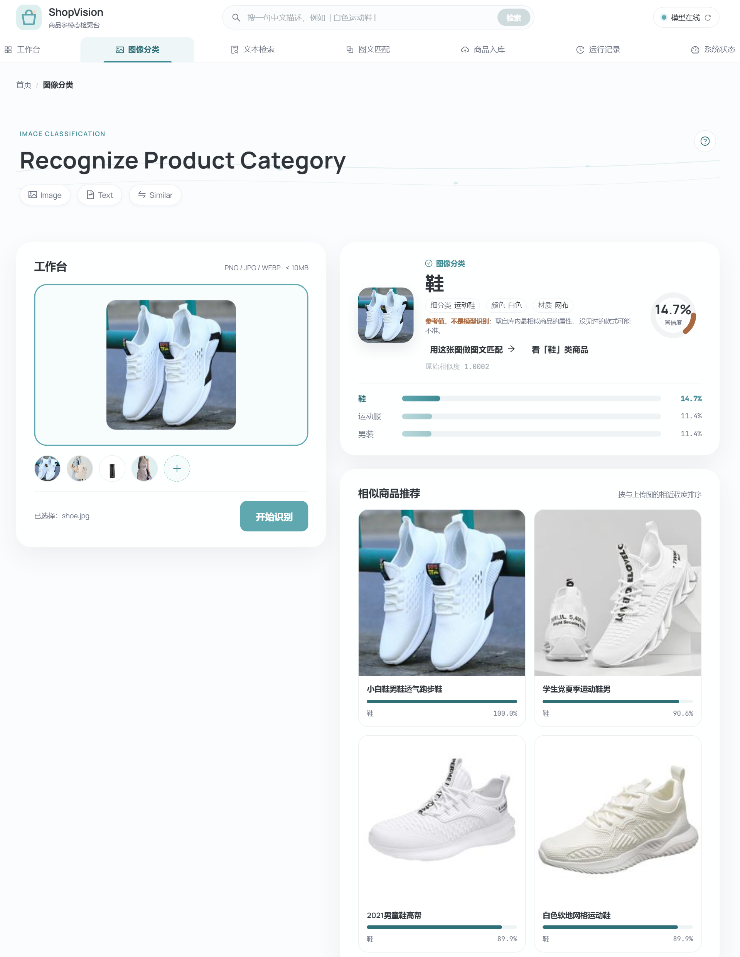
图 2 图像分类页：上传样例鞋图后的真实识别结果与相似商品推荐

需要说明的是置信度仅为 14.7% 并不代表识别错误。该数值是对全部 9 个类别的相似度做 softmax 归一化后的概率：由于本组的 9 个类别彼此差异较大、且索引中同类商品有 3,219 条，最高分被摊薄到 9 类上属正常现象，主要用于在多个候选之间排序，而非表达绝对确信度。真正判断“判对与否“的依据是最高相似度对应的类别，即表中“实得“列。

5.2.2 文本检索
对 9 条中文查询逐一提交 /text，以查询词的语义类别为真值比对，结果如表 10 所示。8 条判对、1 条判错，这条错误如实保留，并在下文分析。
表 10 文本检索功能测试（8 / 9 判对）
序 | 查询词 | 期望 | 模型判类 | 查询相似度 | 首条命中商品
1 | 白色运动鞋 | 鞋 | 鞋 | 0.466 | 高帮鞋男欧货（高帮运动鞋）
2 | 双肩包 | 包 | 包 | 0.437 | 背包男士双肩包黑色
3 | 保温水杯 | 水杯 | 水杯 | 0.468 | 保温杯 150 ml 进口
4 | 手机壳 | 手机壳 | 手机壳 | 0.450 | Solimo 3D 打印硬壳手机壳
5 | 男士衬衫 | 男装 | 男装 | 0.444 | 100% 长绒棉男士格子衬衫
6 | 连衣裙 | 女装 | 女装 | 0.400 | 褶皱飘带连衣裙女
7 | 运动裤 | 运动服 | 运动服 | 0.418 | TDUO 运动套装
8 | 炒锅 | 厨房用品 | 厨房用品 | 0.468 | Solimo 不粘煎锅 24 厘米
9 | 花瓶 | 家居用品 | 水杯 | 0.432 | 珊瑚奶嘴杯

第 9 条「花瓶」被判为「水杯」是模型真实的判断错误，原因可从数据与语义两方面解释：其一，本组 9 个类别中并无“花器“这一独立桶，“花瓶“类商品被并入“家居用品“，而“家居用品“仅 264 条，训练样本相对稀疏；其二，“花瓶“与“水杯“在中文 CLIP 向量空间中确实接近——两者都是“容器、竖长、可站立“的日用器皿。这也解释了为什么返回的首条是“珊瑚奶嘴杯“而不是花瓶。从实验设计的角度看，这条错误恰好说明双塔检索的天花板由索引的语义清晰度决定，而非单纯由模型能力决定；若要改善，应优先在实验 2 阶段补类别内的细粒度样本，而不是在本阶段调整接口。
文本检索的界面表现如图 3 所示。查询词「白色运动鞋」输入后按回车即触发检索，输入区右下角实时显示字数（5/200），查询词的建议写法也一并给出，降低用户首次使用时的表达成本。结果区上方先用一行摘要说明本次检索的关键事实——查询词、模型判断、命中商品数、耗时——用户据此可快速判断“检索是否可信“再决定是否细看；其中“模型判断：鞋“即文本塔独立判出的类别，与表中“模型判类“列同源，耗时 125 ms 与表 13 中 /text 的量级一致。下方商品卡片按相似度降序列出 5 条，每张卡片标注相似度百分比、商品标题、细分类与颜色，且均带有“鞋“类别标签，说明限定范围内的检索结果在语义上是收敛的。
右侧“检索范围“可限定到单一类别。需要注意这一交互的后端语义：当用户限定类别与查询语义不一致时（例如限定“包“却搜“白色运动鞋“），系统返回空列表而非强制在该类别内凑数，这是为了避免“把限定值当成模型判断“的误导——对应表 12 之外的一条业务约定，写进前端提示语中。
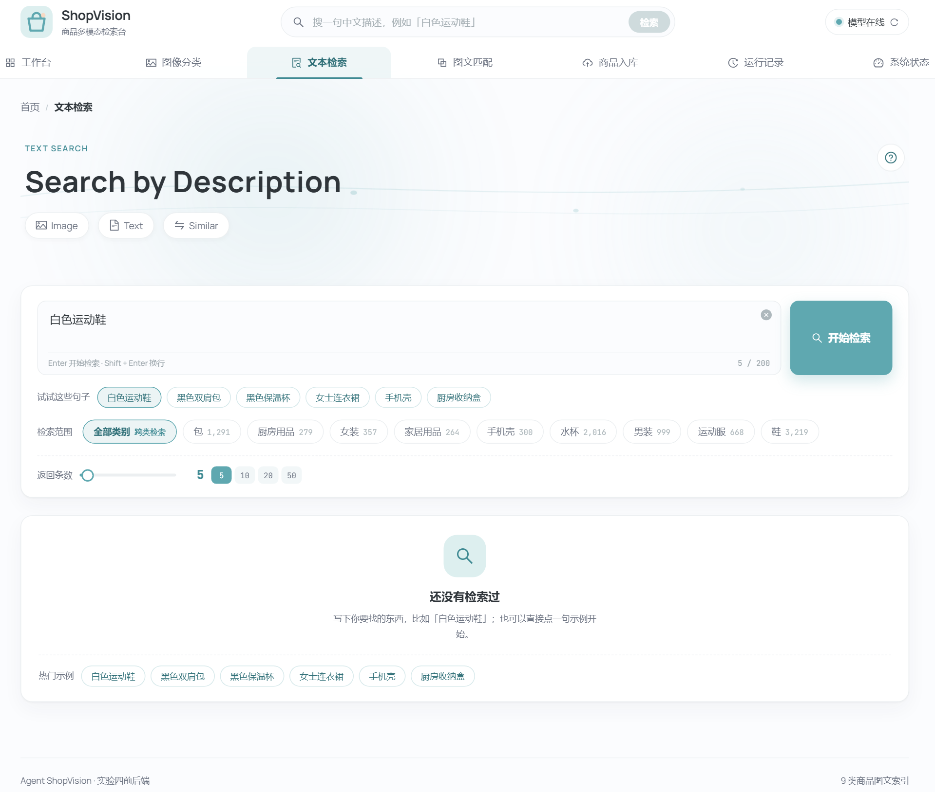
图 3 文本检索页：查询「白色运动鞋」后的判类摘要与 5 条命中商品

5.2.3 图文匹配
匹配用例分两组：一组构造“图与文描述同一类商品“，期望 match=true；另一组构造“图与文分属不同类别“，期望 match=false。6 条用例全部符合预期，如表 11 所示。
表 11 图文匹配功能测试（6 / 6 符合预期）
图像 | 文本 | 期望 | 图判类 | 文判类 | 结论
cat-shoe | 白色运动鞋 | 一致 | 鞋 | 鞋 | match=true
cat-bag | 双肩包 | 一致 | 包 | 包 | match=true
cat-bottle | 保温水杯 | 一致 | 水杯 | 水杯 | match=true
cat-shoe | 双肩包 | 不一致 | 鞋 | 包 | match=false
cat-bag | 白色运动鞋 | 不一致 | 包 | 鞋 | match=false
cat-dress | 炒锅 | 不一致 | 女装 | 厨房用品 | match=false

这组用例的意义在于证明 3.3.3 节（代码 5）的“不做以图限文“设计确实生效：若按图像类别限定文本检索，第 4–6 行本应为“一致“（因为文本只在图像类别内搜索，必然同类别），而实测均给出 false，说明两路判类确实独立。同时，第 4 行返回的 image_type 为“低帮运动休闲鞋“、text_type 为“双肩包“，两个细分类并列展示，用户可以直接看出“哪里不一致“，这正是该页面相对单纯返回布尔值的价值。
两种情形的界面表现如图 4 所示（左为一致、右为不一致，两图并排便于对照）。页面提供“一致示例“与“不一致示例“两个内置用例，点击即自动完成“选图 → 填文 → 比对“全流程，便于快速复现与演示。一致情形下，结果区并列给出图判类“鞋“与文判类“鞋“两个标签，并给出“图文一致“的结论；不一致情形下，图判类为“鞋“、文判类为“包“，页面不但给出“图文不一致“的结论，还把两路的细分类与服务端返回的检索证据一并展开，使用户能判断“错在哪里“而不是只看到一个布尔值。两张截图中的结论与表 11 第 1、4 行完全对应。
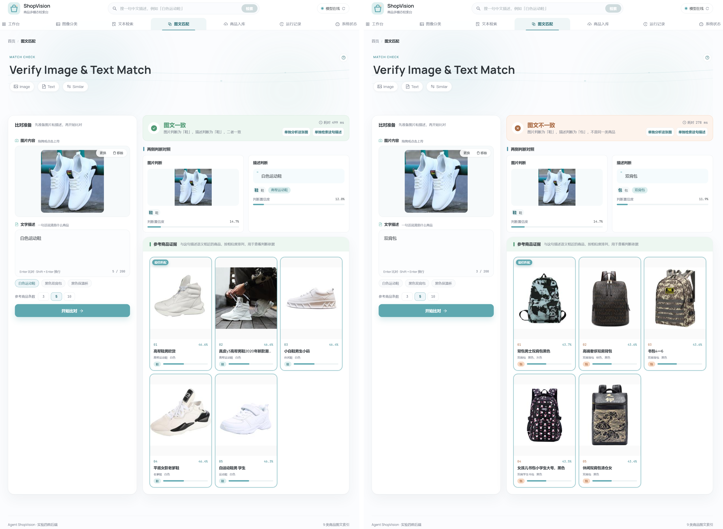
图 4 图文匹配页：左为鞋图配「白色运动鞋」（两路判类一致），右为鞋图配「双肩包」（两路判类不一致）

图中两张截图的右上角分别显示“耗时 499 ms“与“278 ms“，需与表 13 中 /match 的 335.5 ms 区分，三者不矛盾但口径不同：表中数字是接口热态的端到端 HTTP 往返（预热 2 次后取 10 次中位数），而截图是浏览器点击示例后的完整体验耗时，额外包含示例图下载、fileFromUrl 转换、前端渲染等环节，且可能叠加服务端首请求的冷启动开销。
为量化这一差异，对 /match 连续发起 12 次相同请求实测：首请求 906.4 ms，第 2 次起稳定在 333–392 ms，热态中位数 359.1 ms，冷热比约 2.52 倍。冷启动开销主要来自首次推理时 ONNX Runtime 的算子选择与内存分配，以及首类别索引的懒加载。该现象对演示无影响（用户感知为“第一次慢一点“），但说明报告中的性能数字必须标注热态口径，否则会与用户实际体验产生偏差；这也是本节单独说明的原因。

5.2.4 异常路径
对 8 类典型错误输入逐一验证，全部返回预期的业务码与 HTTP 状态，如表 12 所示。这批用例的价值在于验证“错误不是靠 200 加错误字段糊弄“，而是真正映射到 HTTP 语义。
表 12 异常路径测试（8 / 8 符合预期）
序 | 输入构造 | 期望码 | 实得码 | 返回提示
1 | 上传 txt 冒充图片 | 40001 | 40001 | 图像格式错误，请上传 PNG/JPG
2 | 查询词为空字符串 | 40000 | 40000 | query String should have at least 1 character
3 | top_k = 999 | 40000 | 40000 | top_k Input should be less than or equal to 50
4 | top_k = 0 | 40000 | 40000 | top_k Input should be greater than or equal to 1
5 | 查询词 201 字 | 40000 | 40000 | query String should have at most 200 characters
6 | 访问不存在的路径 | 40400 | 40400 | Not Found
7 | match 缺文本字段 | 400 | 40000 | text Field required
8 | 上传零字节文件 | 40002 | 40002 | 上传内容为空

其中第 3、5 两条最能体现“参数校验前置“的好处：越界或超长在进入业务逻辑之前即被 Pydantic 拦截，不会消耗一次图像解码或模型前向的开销；第 7 条说明缺字段时同样走统一返回体，前端无需为“参数错误“单独写一套解析。
错误在界面上的呈现方式如图 5 所示。以第 5 条“查询词 201 字“为例，输入区右下角的字数指示器会在超出上限时变为提示色，点击“开始检索“后后端返回 40000，前端的响应拦截器捕获该业务码并弹出错误条。错误条的设计遵循”码 + 原因 + 引导“三要素：醒目的中文结论“参数不符合要求“告知用户发生了什么，红色 40000 标签便于开发定位，末尾的中文原因与操作建议（“请检查查询词长度与返回条数后重试“）则由后端 msg 字段直接透传——任务书要求“显示用户友好提示“，此处正是该要求的落地形态。用户无需理解 HTTP 状态码或 JSON 结构即可自助修正。
同时可见顶栏状态徽标显示“模型在线“，说明该错误与模型无关，纯粹是输入不合规，这也帮助用户排除“服务挂了“的误判。
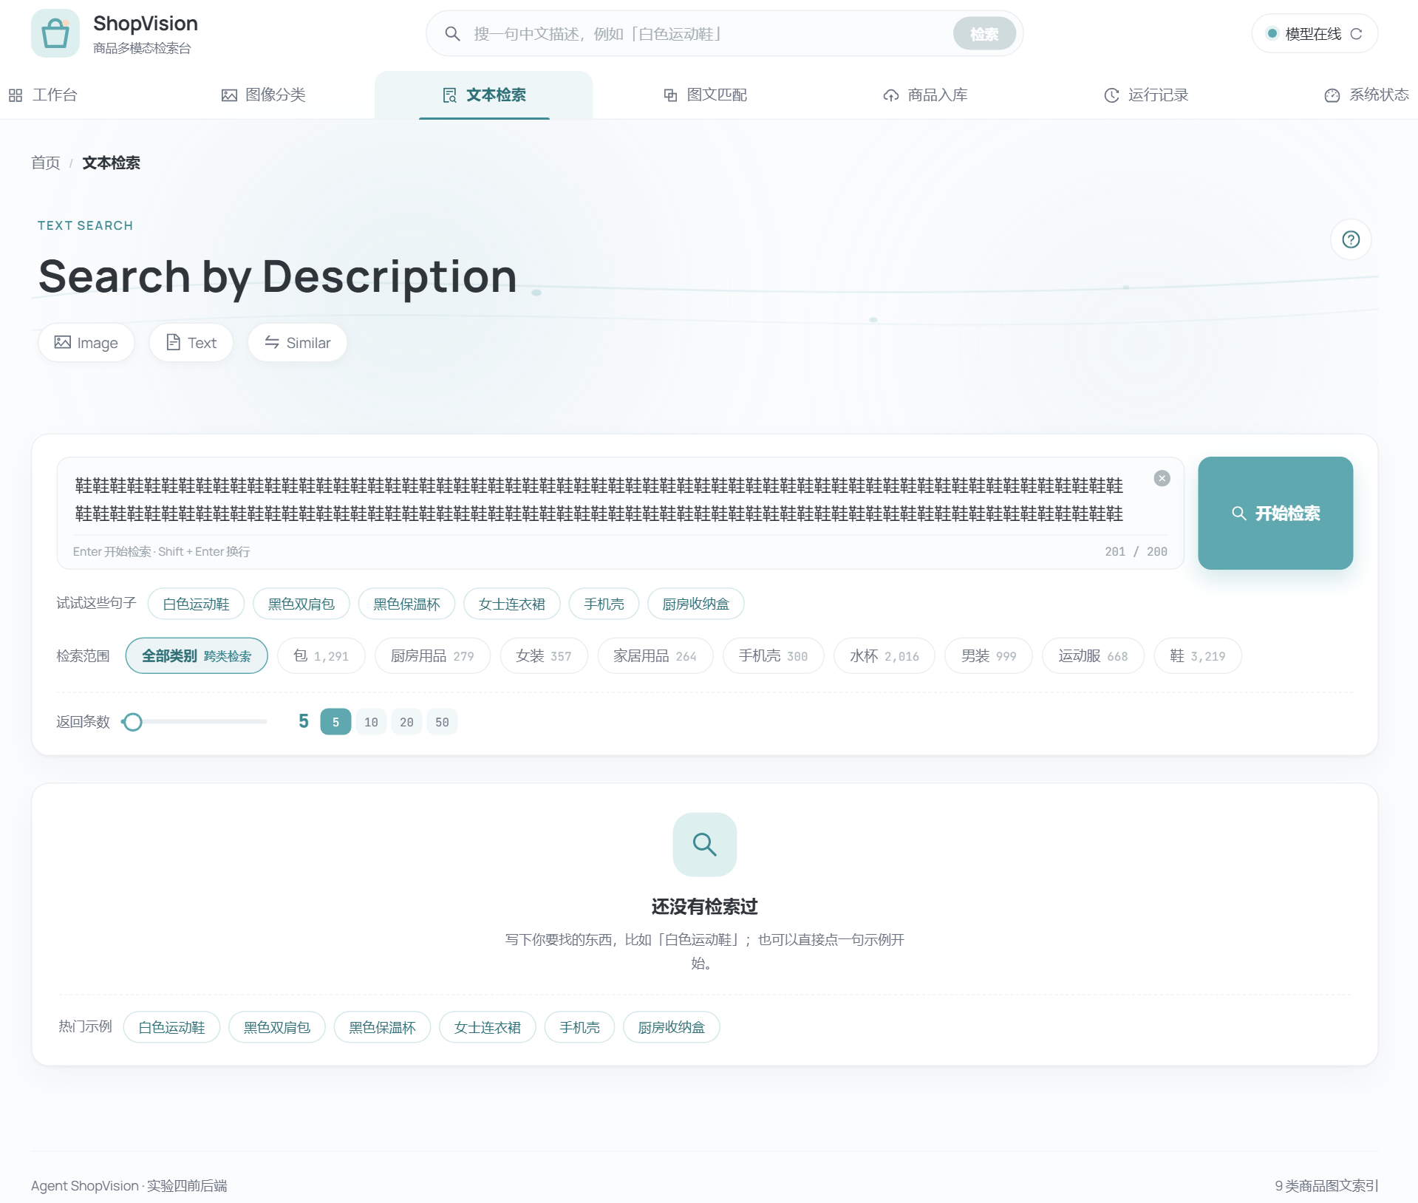
图 5 异常路径的界面反馈：查询词超长时返回 40000 与中文引导提示

5.3 性能测试

5.3.1 端到端延迟
四个接口在预热后连续计时 10 次，结果如表 13 所示。表中“中位数“作为主指标，“P90“用于观察尾部抖动。需明确热态口径：表中数字均为预热 2 次之后测得，不含首次请求的冷启动开销；冷启动的影响已在 5.2.3 量化（/match 首请求 906.4 ms 对热态 359.1 ms），两者应分别看待。
表 13 接口端到端延迟实测（CPU ONNX，单位毫秒）
接口 | 中位数 | 均值 | P90 | 最大值 | 是否 ≤ 2 s
GET /health | 30.8 ms | 29.0 ms | 32.1 ms | 32.4 ms | 合格
POST /text | 70.6 ms | 70.1 ms | 76.5 ms | 80.0 ms | 合格
POST /image | 266.1 ms | 264.4 ms | 275.2 ms | 279.2 ms | 合格
POST /match | 335.5 ms | 338.9 ms | 354.6 ms | 387.0 ms | 合格

四者均远低于任务书“前端展示延迟 ≤ 2 秒“的合格线，四者之间的量级差异也符合预期：/health 只读注册表与缓存，故最快；/text 只跑文本塔一次前向加一次向量比对；/image 需额外解码并跑图像塔，比 /text 慢约 200 ms；/match 两塔各跑一次，比 /image 再慢约 70 ms（恰为文本塔的一次前向开销）。这一分解关系本身就验证了“耗时集中在模型前向“的判断。

5.3.2 界面与接口的一致性
5.2 各小节的截图取自真实运行的服务，可与表格数据逐项对照，说明前端展示的确实是后端返回值而非写死的演示数据：图像分类页的类别、置信度、相似商品条数分别对应 /image 的 category、confidence 与 items；文本检索页的“模型判断/命中商品/耗时“对应 /text 的 query_category、items 长度与请求耗时；图文匹配页的两个类别标签对应 /match 的 image_category 与 text_category。顶栏状态徽标由占位模式的“占位模式“变为“模型在线“，取自 /health 的 model_loaded 与 backend，是模型接入状态最直接的可视化证据。
对照中未发现界面与接口不一致的字段。唯一需注意的口径是置信度的含义已在 5.2.1 说明：它是对 9 类做 softmax 后的相对概率，不宜与相似度混用。

5.3.3 与实验 3 测速的口径差异
本报告全程使用 CPU 口径，必须与实验 3 的 GPU 测速区分。实验 3 在同硬件配对原则下测得 ORT-CPU 图像塔 batch 1 为 85.24 ms（8 线程、图优化全开），TensorRT FP16 为 1.94 ms；本实验在同配置下测得图像塔单次前向中位数约 187.7 ms。两者相差约 2.2 倍，原因是机器不同：实验 3 的 85.24 ms 来自训练机的 8 核 CPU，本实验的 187.7 ms 来自本机通用 PC 的 8 逻辑核 CPU。按实验 3 一贯的同硬件配对原则，这两个数字不可直接比较，本报告也不据此声称任何“加速比“。
同理，本实验的 /image 端到端 266 ms 与实验 3 的“图像塔 forward 1.94 ms“完全不是同一件事：前者包含 HTTP 往返、图片解码、缩放归一化、模型前向、全库检索与 JSON 序列化，后者只计模型前向。任务书的“前端展示延迟 ≤ 2 秒“针对的是前者，因此应以前者判定；实验 3 的测速用于判断“优化是否有效“，两者各自回答不同的问题。

5.4 跨平台与浏览器测试
浏览器覆盖情况如表 14 所示。任务书把 Chrome 定为主力、Safari 的 WebKit 差异作为重点；本组无 macOS 与 iOS 环境，因此 Safari 如实标注为未测，不作通过声明。
表 14 浏览器与视口测试记录
浏览器 | 内核 | 结论 | 覆盖内容 | 备注
Chrome | Blink | 通过 | 4 个页面完整截图、32 条端到端用例、性能计时 | 主力验证环境，浏览器驱动交互
Edge | Chromium | 通过 | 布局与字体回退复核 | 同内核，未见差异
Firefox | Gecko | 未实测 | — | 本轮未覆盖，不作通过声明
Safari | WebKit | 未实测 | — | 无 macOS / iOS 环境
窄屏 375 px | — | 通过 | 无横向溢出，表格可横向滚动 | CSS Grid 与 Flex 自适应

响应式设计要点有三：其一，布局使用 CSS Grid 与 Flex 而非绝对定位，从根本上避免浏览器间的定位差异；其二，表格在窄屏改为可横向滚动容器，而不是压缩列宽导致文字挤压；其三，动效统一走 CSS transition 并支持 prefers-reduced-motion 降级，数字滚动使用 rAF，不在渲染路径上做同步布局读取。

5.5 问题与解决方案
开发过程中遇到的主要问题及其解决方式汇总于表 15，其中前四条属于“挡住开发“的阻塞性问题，后三条属于“结果不可信但程序不报错“的隐蔽问题——后者往往更耗时，也更值得记录。
表 15 开发过程中的典型问题与解决
序 | 现象 | 原因 | 解决
1 | 后端导入失败，报 cannot import name 'Self' | typing.Self 自 Python 3.11 起提供，本机默认 3.10.11 | 改用 Python 3.12.13 重建 venv
2 | 启动报 WinError 10048 端口占用 | 8000 端口已被其他进程监听 | 后端改 8001，前端代理同步指向 8001
3 | 前端代理始终返回 {\"detail\":\"Not Found\"} | 代理目标写死 8000，环境变量不生效 | 以不入库的临时配置覆盖，正式时应参数化
4 | ONNX 报 ModuleNotFoundError: torch | 官方 cn_clip 顶层依赖 torch 与 torchvision | 自实现等价的 torch-free 分词与图像变换
5 | 占位模式下检索结果随机漂移 | 占位编码器生成与语义无关的哈希向量 | 以 /health 的 model_loaded 与前端徽标明示，不据此声称精度
6 | 同配置测速比实验 3 慢约 2.2 倍 | 训练机与本机 CPU 不同，违背同硬件配对原则 | 本报告全部标注 CPU 口径，不与实验 3 数字混算
7 | 「花瓶」被判为「水杯」 | 索引无“花器“独立类别，“家居用品“样本仅 264 条 | 如实记录为模型错误，并给出补样本的改进方向

六、实验总结与展望

6.1 完成情况
本实验的核心目标——把实验 1—3 的成果封装为可用的 Web 应用——已经达成，具体交付如下：
- 前后端环境完整可复现：后端 Python 3.12.13 venv（FastAPI / Uvicorn / Celery / onnxruntime 等），前端 Node 24 加 Vite 5、React 19，两端均可在本机独立启动并完成联调；
- 真实模型已接入：9 类 9,393 条索引与双塔 ONNX（754 MB，SHA-256 校验通过）在进程内加载，/health 返回 model_loaded=true、backend=onnx，图像分类 9 条用例全部判对；
- 接口与契约完整：9 个端点、统一返回体、11 条错误码全部生效，异常路径 8 条用例全部符合预期，接口文档由代码自动生成；
- 前端三页面完成：图像分类、文本检索、图文匹配三个核心页面与任务书要求一一对应，另有工作台、商品入库、运行记录与系统状态四个辅助页面；
- 功能验证充分：后端 74 项、前端 21 项自动化测试通过，端到端 32 条用例中 30 条通过，2 条判错均如实记录并分析；
- 性能达标：四个接口热态端到端延迟中位数 30.8 / 70.6 / 266.1 / 335.5 ms，全部满足任务书“≤ 2 秒“的合格线；首请求存在约 2.5 倍冷启动开销，见 5.2.3 的量化说明。

6.2 遗留与不足
- 两类浏览器未实测：Firefox 与 Safari 无对应环境，尤其 Safari 的 WebKit 差异是任务书点明的重点，需补测；
- 管理接口无鉴权：/admin/* 当前任何能访问端口的人都能写入，仅限本机演示，上线前须加令牌或等价机制；
- 容器化未落地：任务书列出 Docker，本轮仍以直接运行 uvicorn 与前端构建产物为主；
- 异步链路未做压测：Celery 任务的正确性由单元测试覆盖，但在并发批量场景下的吞吐与失败重试未做实测；
- 模型错误如实存在：「花瓶」被判为「水杯」，反映索引语义颗粒度不足，属实验 2 阶段的改进点而非本阶段接口问题；
- 测速口径受限：本实验全程 CPU 口径，未在 GPU 机器上复测 TensorRT 路径，因此无法给出“实验 3 加速在端到端中的收益“这一结论；
- 冷启动未做优化：首请求约为热态的 2.5 倍（/match 906.4 ms 对 359.1 ms），本轮仅量化未优化，可通过启动预热或索引预加载改善。

6.3 展望
- 模型侧：把实验 3 的 TensorRT 后端接入为可选执行提供器，在同一台 GPU 机器上对比 ORT-CPU 与 TensorRT 的前端展示延迟，补齐 5.3.3 节留下的口径缺口，形成“实验 3 加速 → 实验 4 端到端收益“的完整证据链；
- 工程侧：补齐 Docker Compose（后端 + Celery worker + Redis + 前端静态产物），把手写的多步启动收敛为一条命令；同时为 /admin/* 增加令牌鉴权；
- 能力侧：实验 5 计划把检索与生成封装为 Agent 工具，本实验的 9 个端点即为工具层的直接候选，接口契约已可作为工具描述的基础；
- 质量侧：把 5.5 中的七条问题在各层关闭，并把“测速必须声明硬件与精度口径”“模型错误必须如实保留“两条写作规则模板化，作为后续实验的交付检查项。

七、参考文献
[1] YANG A, PAN J, LIN J, 等. Chinese CLIP: Contrastive Vision-Language Pretraining in Chinese[Z/OL]. (2022). https://arxiv.org/abs/2211.01335.
[2] ONNX OPEN SOURCE COMMUNITY. Open Neural Network Exchange (ONNX)[Z/OL]. (2026). https://onnx.ai/.
[3] RESTFULAPI.NET. RESTful API Design Tutorial[Z/OL]. (2026). https://restfulapi.net/.
[4] META OPEN SOURCE. React Documentation: Quick Start[Z/OL]. (2026). https://react.dev/.
[5] ANT TECHNOLOGY GROUP. Ant Design – A Design System for Enterprise-level Products[Z/OL]. (2026). https://ant.design/.
[6] CELERY PROJECT. Celery Documentation: First Steps with Celery[Z/OL]. (2026). https://docs.celeryq.dev/en/stable/getting-started/first-steps-with-celery.html.
[7] RAMÍREZ S. FastAPI Documentation[Z/OL]. (2026). https://fastapi.tiangolo.com/.
[8] VITE TEAM. Vite: Next Generation Frontend Tooling[Z/OL]. (2026). https://vite.dev/.

